望亭访客登记管理系统

V1.0

**用户手册**

目录

1 引言 3

1.1 编写目的 3

1.2 参考资料 3

2系统使用 4

2.1 登录入口 4

2.2绑定公众号 5

2.3访客申请入校 6

2.4 我的申请记录 7

2.5 审核通过提醒 8

2.6 访客入校二维码 9

3. 受访人审核 10

3.1 受访提醒 10

3.2 受访人审核 11

4. 部门管理员审核 13

4.1 受访提醒 13

4.2 部门管理员审核 14

5. 保卫管理员总览、审核权限 16

5.1 全校访客管理 16

5.2 全校今日访客 16

5.3 全校历史访客 17

6. 权限管理 18

6.1 角色分配 18

6.2 角色权限 19

# 1 引言

## 1.1 编写目的

访客登记管理系统的制作主要用于在后疫情时代，更好地对我校的校外访客人员记录进行管理，给学校提供一个直观明了的管理平台的同时也减轻了人工管理的工作压力，减少了由于疏忽导致的一些外来闲杂人士混入学校造成的一系列不必要的麻烦。同时既可以保证学校的安全又可以提高学校的管理水平和形象。

## 1.2 参考资料

《软件需求规格说明书》

《概要设计说明书》

《详细设计说明书》

# 2系统使用

## 2.1 登录入口

登录“上海建桥学院”微信公众号，点击下方菜单栏中的“查询大厅”---“访客申请”进入访客申请系统。

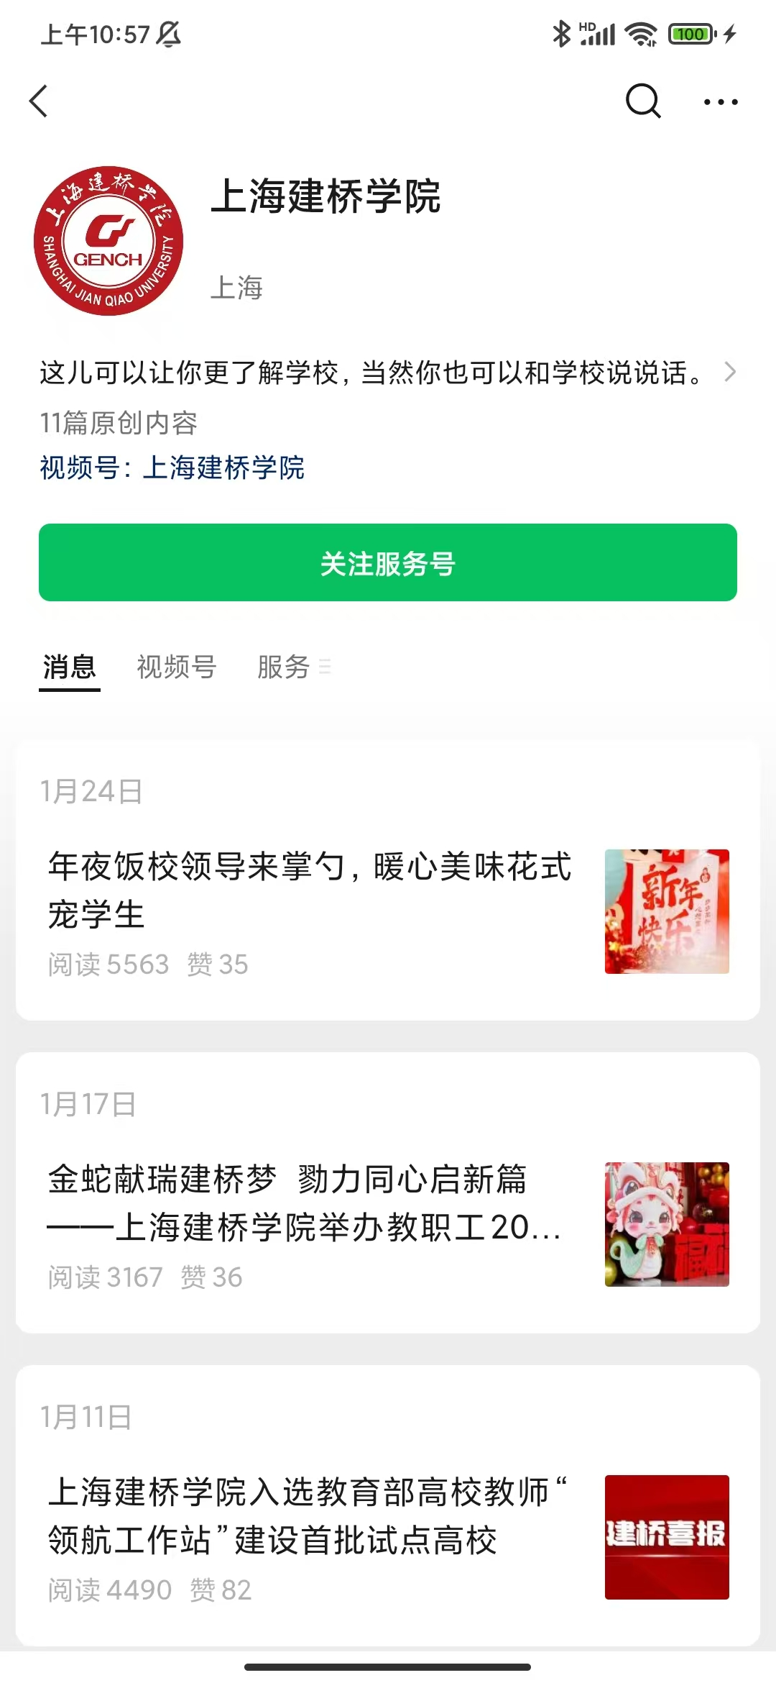 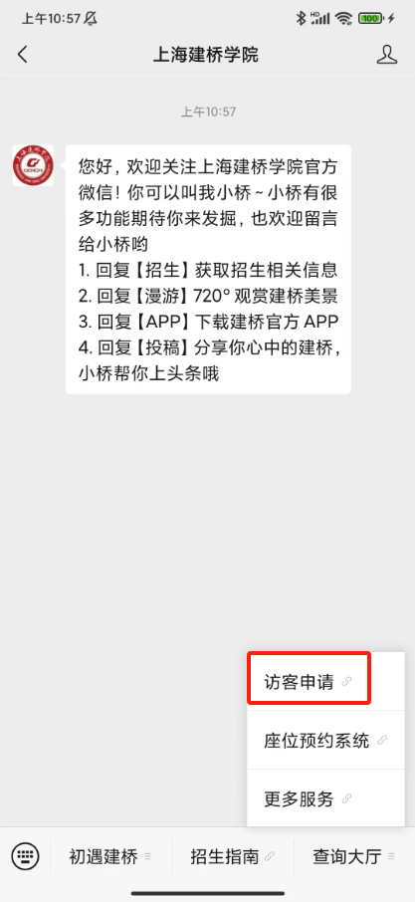

## 2.2访客申请入校

点击“访问校内人员”，根据要求填写“姓名”、“受访部门”、“受访职工名称”、“参访日期”、“车牌号”（选填）、“来访原因”。注：参访日期只能提前三天申请）

填写完成后，点击“提交”即可完成申请单的提交操作。

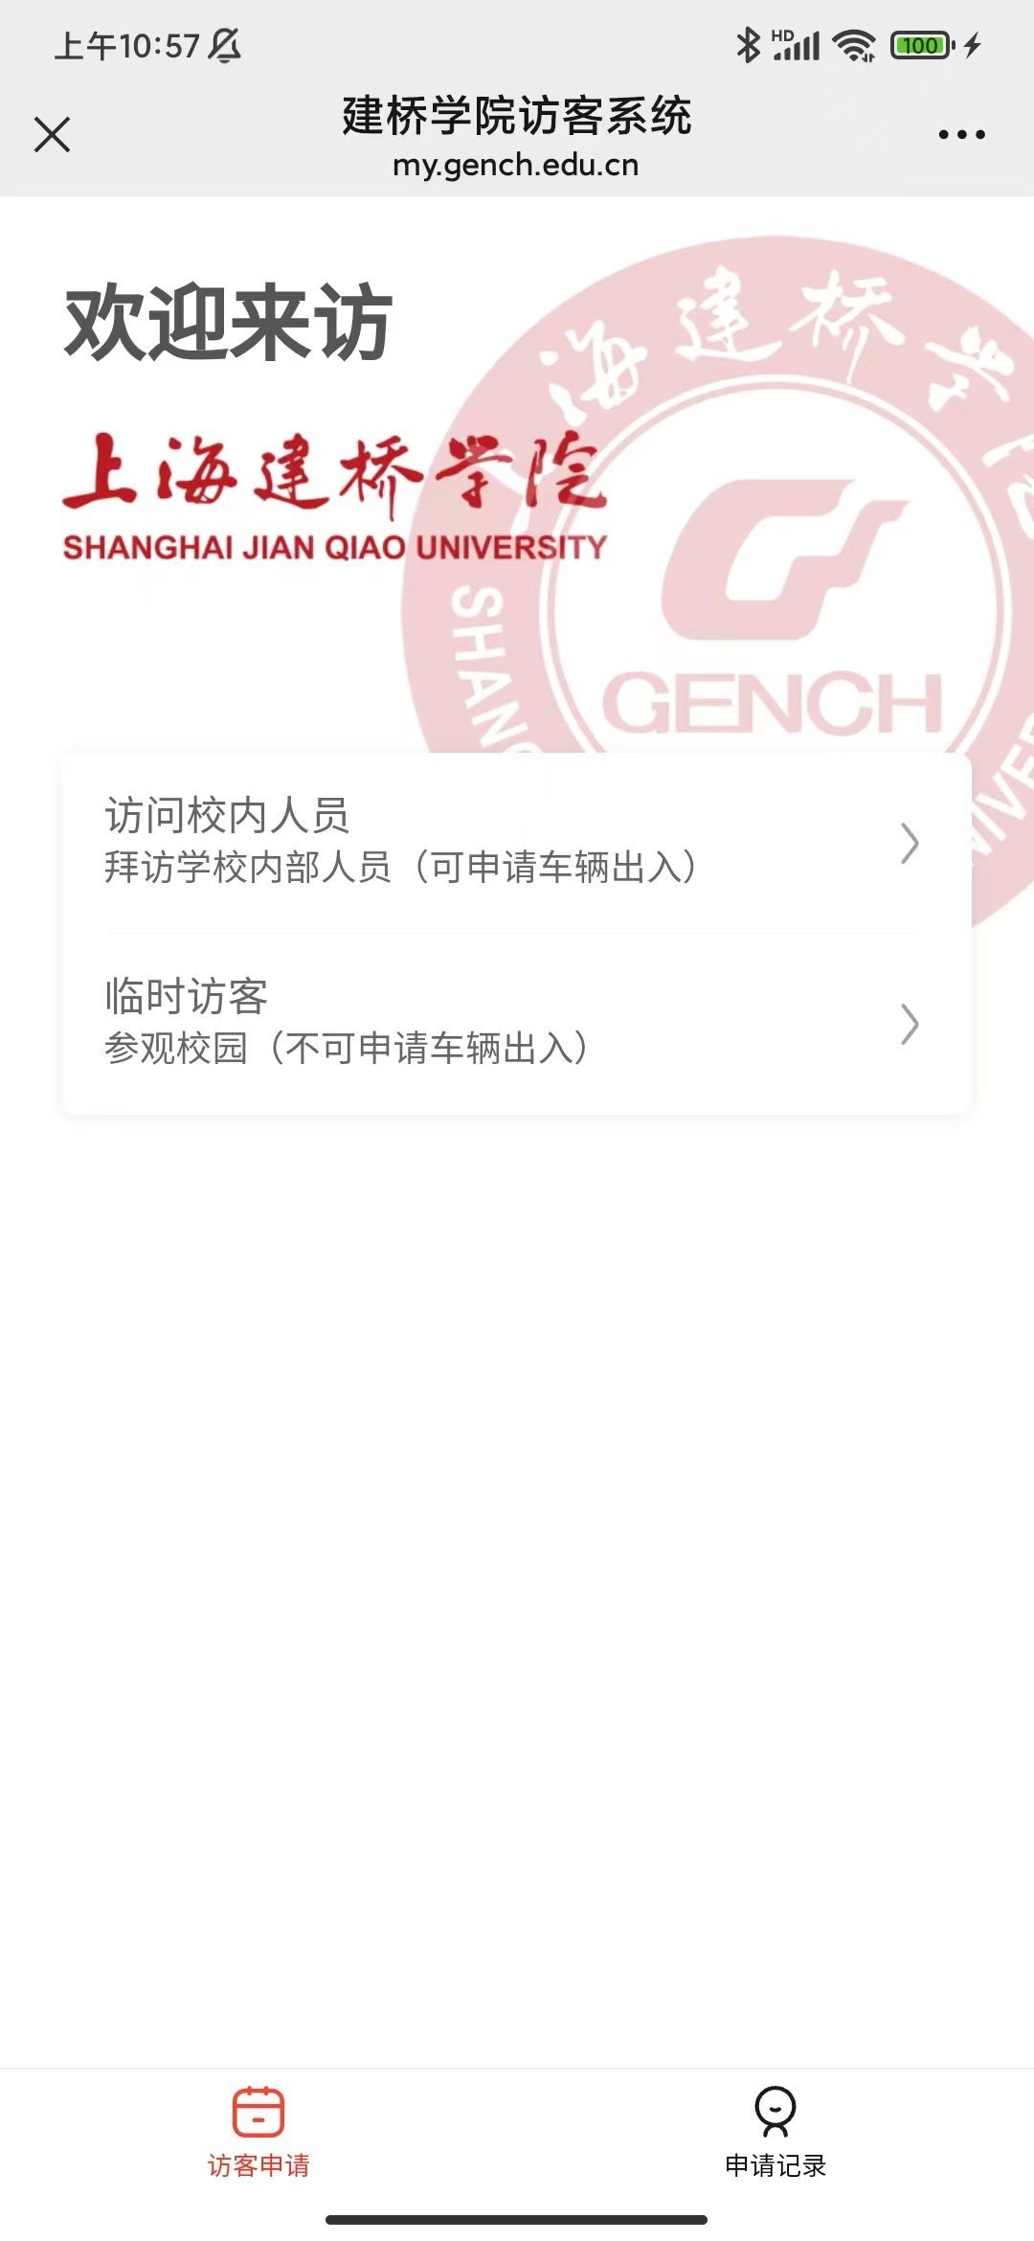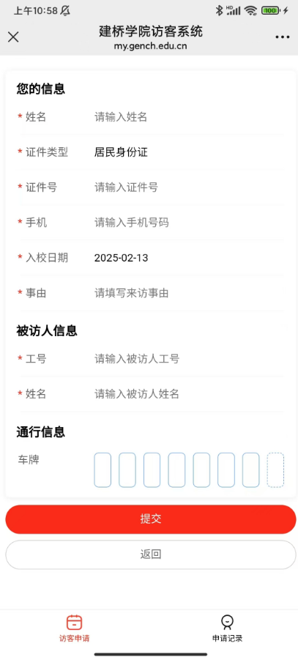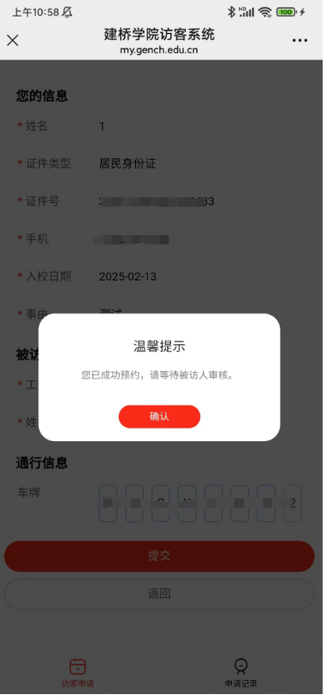

## 2.3 我的申请记录

点击界面右下角“申请记录”可以查看到自己的历史申请记录。

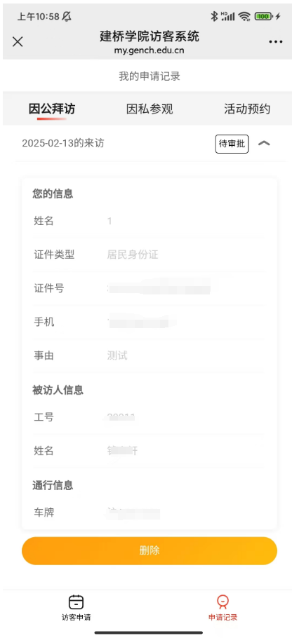

## 2.4 审核通过提醒

审核通过后，访客可以在“上海建桥学院”微信公众号内“访客申请”-“申请记录”中查询到的预约结果。

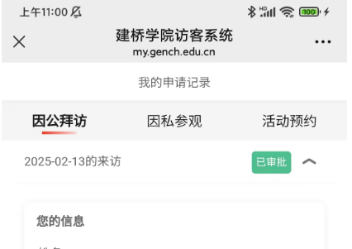

# 3. 受访人审核

## 3.1 受访提醒

若有访客提交了申请单，申请单内填写的受访者可以在“建桥小星”内收到相应的访客审批申请，提醒如下图所示：

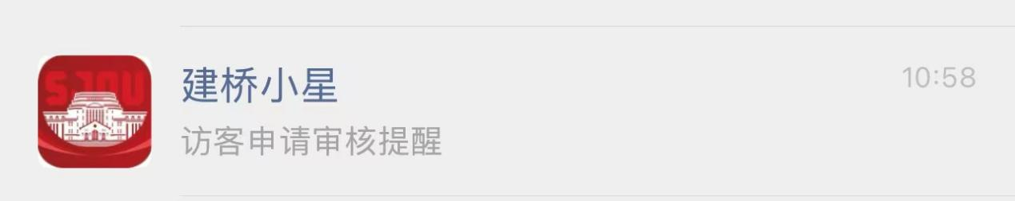

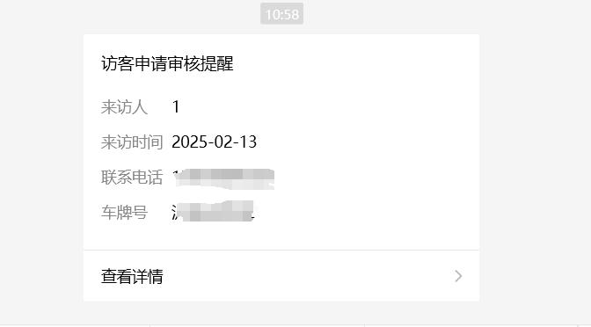

## 3.2 受访人审核

点击链接可以直接跳转审批界面，选择“审核通过”、“审核不通过”即可完成审批。

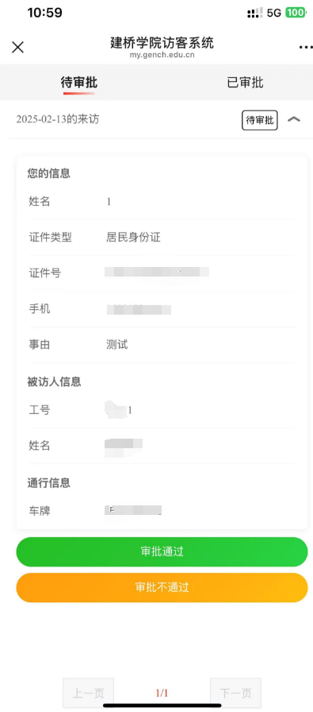

# 4. 管理员总览、审核权限

## 4.1 全校访客管理

保卫管理员拥有查看全校访客申请记录的权限，同时可以审核这些访客申请单。

